PROGRAMA DE PÓS-GRADUAÇÃO INTERUNIDADES USP / IPT / I. BUTANTÃ

DISCIPLINA BTC 5702 - Genética Básica - Aplicada à Biotecnologia
Aula: Tradução do DNA
(Obs.: utilizar os dados da tabela abaixo)

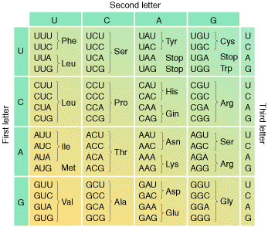

1. Usando a Tabela acima, mostre as conseqüências na tradução derivada da adição de uma base de adenina no início do código seguinte:

A

- CGA – UCG – GAA – CCA – CGU – GAU – AAG – CAU -

- Arg - Ser - Glu – Pro – Arg – Asp – Lys – His-

2. Numa fita de DNA, se um único nucleotídeo for adicionado, e, um único nucleotídeo for deletado há aproximadamente 15 nucleotidios de distância, ocorre uma mudança na seqüência da proteína sintetizada de:
- Lys – Ser – Pro - Ser – Leu – Asn – Ala – Ala – Lys -
para
- Lys – Val – His - His – Leu – Met – Ala – Ala – Lys –
- Qual é a velha e qual é a nova seqüência de mRNA codificada?
- Qual foi o nucleotídeo que foi deletado e qual foi o nucleotídeo que foi adicionado à seqüência?

3. Uma molécula de DNA de fita dupla, cuja seqüência é mostrada a seguir, produz in vivo um polipeptídio de 5 aminoácidos:

TAC ATG ATC ATT TCA CGG AAT TTC TAG CAT GTA

ATG TAC TAG TAA AGT GCC TTA AAG ATC GTA CAT

- Qual é a fita de DNA que é transcrita e em que direção?
- Marque os terminais 5´e 3´ das fitas de DNA;]

MINI-DICIONÁRIO Aula:
Acrescente ao Mini-dicionário de Genética os seguintes termos:
Códon start códon stop códon
Promotor Proteína Gradiente de sacarose Gradiente de césio

